Отчёт по 2 лабораторной работе

Операционные системы

Никулина Ксения Ильинична

Содержание

# 1 Цель работы

Написать информацию о владельце сайта, выложить посты - выполнить задания 2 этапа индивидуального проекта.

# 2 Выполнение лабораторной работы

1. Зашли на страницу сайта с помощью команды hugo server
2. Добавила данные о себе: разместила фотографию владельца сайта, разместила краткое описание владельца сайта (Biography), добавила информацию об интересах (Interests), добавила информацию от образовании (Education). (рис. ??),(рис. ??), (рис. ??) .

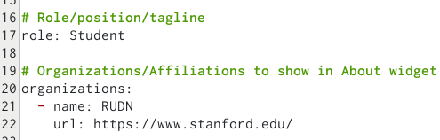

Информация

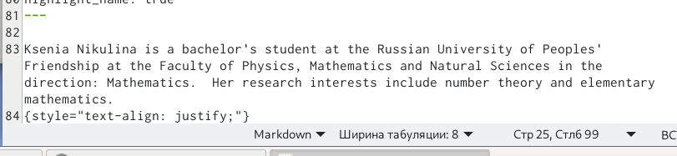

Информация

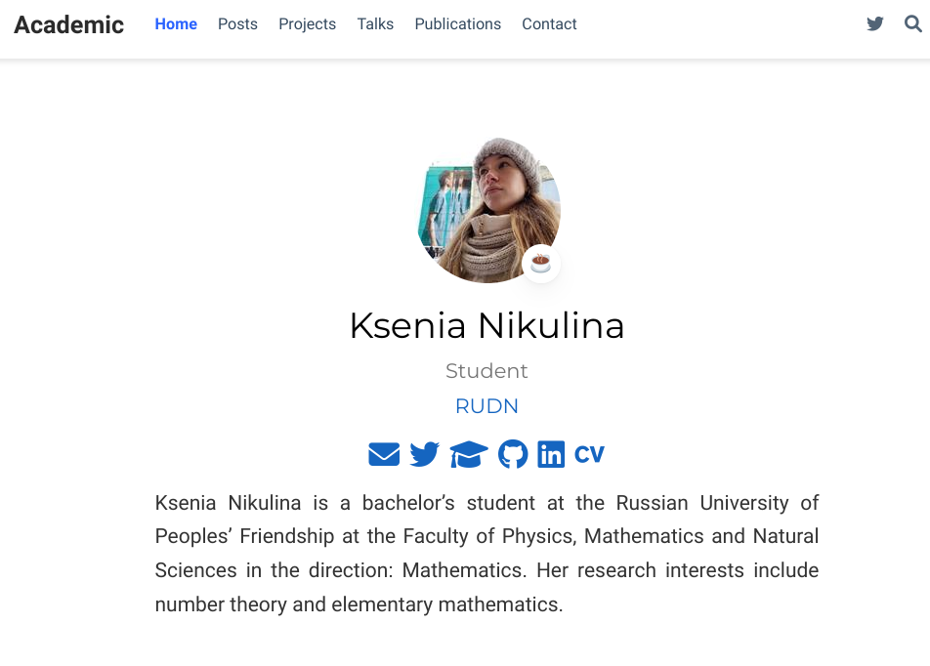

Итог

1. Сделала пост по прошедшей неделе (рис. ??),(рис. ??)

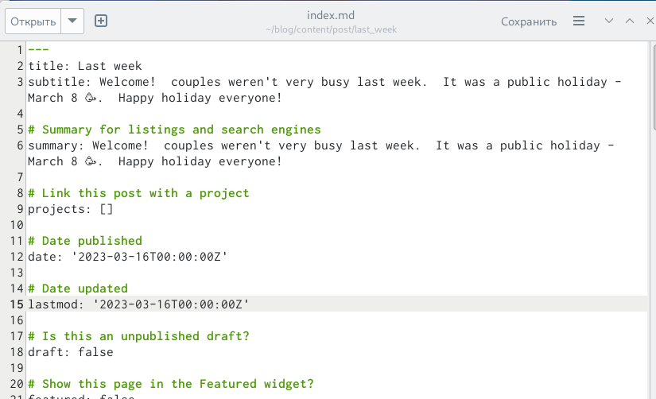

Текст



Пост на сайте

1. Добавила пост на тему по выбору: Управление версиями. Git. (рис. ??), (рис. ??)

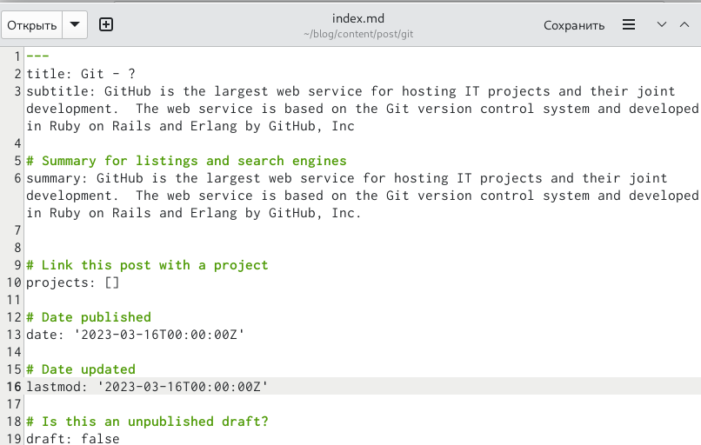

Текст

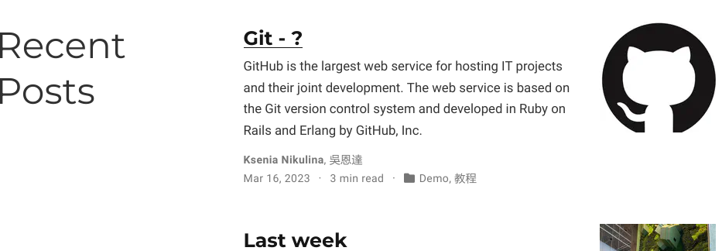

Пост на сайте

1. Загрузила на гитхаб (рис. ??)

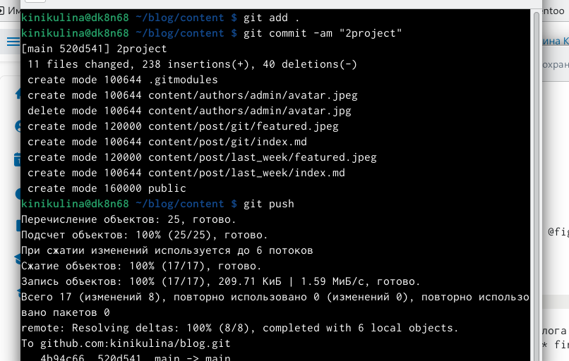

Загрузка

# 3 Выводы

Я узнала ка менять информацию на сайте и смогла загрузить информацию о себе. Также научилась выкладывать посты на сайте.